**Давай попробуем что-то новое?**

*Пост-релиз конференции «Гипохлориты 2017». Организатор – CREON Chemicals в составе группы CREON*

Вот уже несколько лет российский рынок гипохлорита кальция остается полностью зависимым от китайских поставок, но с недавних пор появилась надежда переломить ситуацию. Сразу несколько компаний заявили проекты по созданию новых производств или восстановлению ранее действовавших. Реалистичность этих планов станет понятна уже в ближайшие несколько лет.

Международная конференция **«Гипохлориты 2017»**, организованная компанией CREON Chemicals, состоялась в Москве 13 сентября. Мероприятие прошло при поддержке CREON Capital, стратегическим партнером выступило агентство «Коммуникации».

«Сегменты рынка гипохлоритов развиваются в России совершенно по-разному, - говорит член Совета директоров группы CREON **Санджар Тургунов**. – Если производство гипохлорита кальция нам еще только предстоит освоить, то с гипохлоритом натрия все хорошо – выпуск давно налажен и полностью покрывает внутренний спрос. Другой вопрос – не слишком ли долго мы работаем «по старинке»? Стандарт на гипохлорит натрия не менялся уже много лет, и все больше игроков рынка задаются вопросом – может, пора его обновить?»

***Made in China***

Российский рынок гипохлорита кальция с 2015 г. стал полностью импортозависимым, и такая ситуация сохранится еще какое-то время. Об этом в рамках обзорного доклада сообщил **Вячеслав Гущин**, ведущий аналитик группы CREON. По итогам 2016 г. потребление продукта составило 28.4 тыс. т, из них 26.8 тыс. т пришлось на импорт.

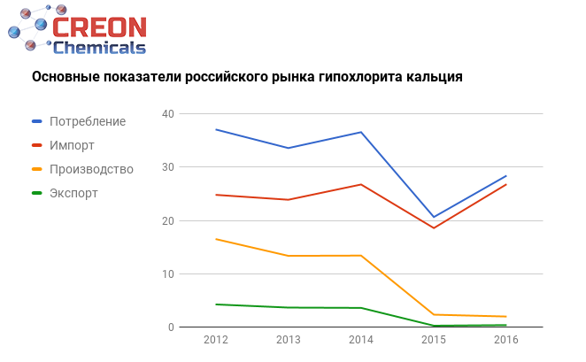

Вот уже несколько лет единственным поставщиком гипохлорита кальция в нашу страну является Китай. Основная часть получаемых объемов - более 70% - направляется в отрасль золотодобычи.

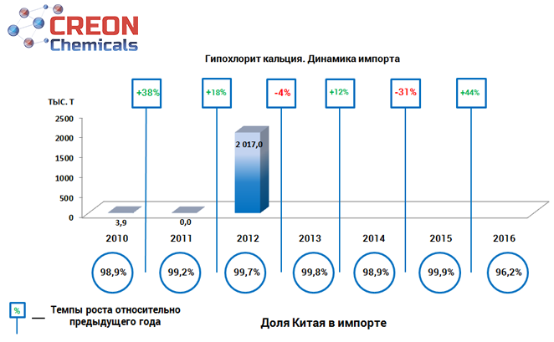

Собственное производство в России после закрытия в октябре 2014 г. волгоградского «Химпрома» упало до крайне незначительного уровня - менее 2 тыс. т по итогам 2016 г. Этот объем распределен примерно поровну между «ВСМПО-АВИСМА» и «Соликамским магниевым заводом».

Однако эксперт считает, что ситуация может измениться уже в ближайшее время: в России заявлено несколько проектов по выпуску гипохлорита кальция.

Один из них - это возобновление работы на волгоградском предприятии. Ориентировочные сроки запуска - первая половина 2018 г. Потенциальными инвесторами являются корпорация АEON и московская компания «Джи Ти Эм 1».

«Группа Оргсинтез» на базе площадки «Химпрома» в Новочебоксарске планирует запуск производства в четвертом квартале 2017 г. Заявленная мощность - две очереди по 15 тыс. т каждая. Инвестиции - $9.6 млн.

Третий проект - это «Химпром» в Кемерово. Начало промышленного производства ожидается в первом квартале 2018 г., стоимость проекта - 364 млн руб.

Представители двух из трех упомянутых компаний на конференции присутствовали и, конечно, прокомментировали озвученную аналитиком информацию.

«Кемеровский «Химпром» планирует выпускать 5 тыс. т гипохлорита кальция ежегодно, -сообщил генеральный директор компании **Артем Чернышев**. - Первоначально запуск производства планировался в первом квартале 2018 г., сейчас сроки сдвинулись на третий-четвертый квартал этого же года. Весь объем продукции предназначен исключительно для внутреннего рынка, основной сегмент потребления – золотодобыча».

Начальник отдела маркетинга и конъюнктурных исследований новочебоксарского «Химпрома» **Александр Леонтьев** рассказал, что реализация проекта идет в соответствии с графиком, на четвертый квартал текущего года запланирован пробный запуск, выход на проектную мощность ожидается летом 2018 г. Сбыт продукции будет осуществляться как на внутреннем рынке (преимущественно в сегменте золотодобычи), так и на внешних (экспорт в европейские страны).

Очевидно, что реализация хотя бы части озвученных проектов насытит отечественный рынок и преградит путь производителям из КНР. Однако китайские компании подошли к решению проблемы с восточной мудростью: не соперничать, а сотрудничать. Tianjin Xinze Fine Chemical является одним из импортеров гипохлорита кальция в Россию, ежегодный объем поставок составляет около 4 тыс. т. Основная часть ввозимого продукта идет на нужды золотодобытчиков. Как сообщила менеджер по продажам **Чень Синь**, потенциальная конкуренция китайскую компанию не смущает, а наоборот - Tianjin Xinze Fine Chemical готова обмениваться технологиями с российскими производителями и делиться опытом работы.

Уже в ближайшие годы собственное производство гипохлорита кальция появится и в Казахстане. По словам директора по развитию бизнеса «ХИМ-плюс» **Рустема Сейткасым**, компания реализует два инвестиционных проекта. Первый – по производству глифосата: строительство первых трех пусковых комплексов подходит к концу, по четвертому пусковому комплексу (основное производство глифосата и треххлористого фосфора) разработана проектно-сметная документация, в ноябре текущего года ожидается начало строительства. Второй проект – по производству каустической соды и хлора (мощностью 40 тыс. т/год), строительные работы уже идут, ввод в эксплуатацию намечен на начало 2019 г. Дополнительными продуктами этого производства станут хлорид и гипохлорит кальция, мощность по гипохлориту – 10 тыс. т/год. «Целевые рынки сбыта уже определены, - говорит представитель компании «ХИМ-плюс». – Каустическую соду и хлорид кальция мы будем поставлять казахстанским потребителям, гипохлорит кальция – на внутренний рынок и на экспорт, прежде всего, в Россию и Среднюю Азию».

Вопросу создания новых производств был посвящен и доклад **Ильи Елагина**, начальника департамента проектного финансирования CREON Capital. Важным аспектом является правильное структурирование финансирования. Решением может стать привлечение специализированных организаций – инвестиционных фондов. Фонд прямых инвестиций CREON Energy Fund SICAV-SIF был открыт в 2016 г., совокупный объем вложений – около 100 млн евро, минимальный объем – 5 млн евро. Фонд инвестирует в проекты на начальной стадии, в растущие и сформировавшиеся компании России и стран СНГ, а также в экологические проекты «зеленой» экономики и альтернативной энергетики. Партнерами CREON Capital являются Caceis Bank Luxembourg S.A., Ernst & Young S.A., Arendt & Medernach S.A. и группа CREON.

***Кругом вода***

Гипохлорит натрия широко применяется для обеззараживания питьевой воды и отбелки целлюлозы на ЦБК. В отношении этого реагента Россия абсолютно не зависит от импортных поставок. По итогам 2016 г. выпуск товарного гипохлорита натрия в России составил 165.8 тыс. т, это на 5.2% меньше уровня, зафиксированного годом ранее. Как рассказал **Вячеслав Гущин**, основными производителями этого продукта являются «Скоропусковский синтез» (доля рынка в 2016 г. - 44.7%) и «Новомосковский хлор» (21.1%).

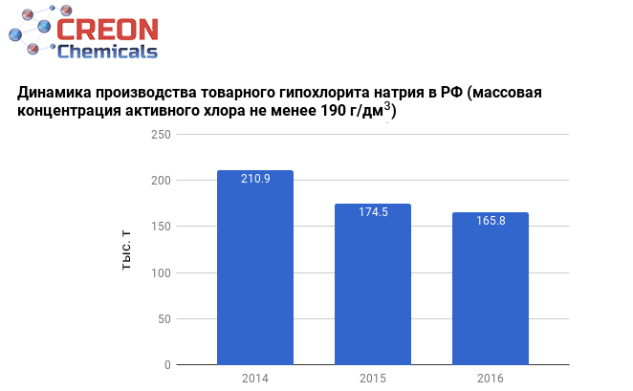

Докладчик отметил, что многие предприятия, использующие гипохлорит натрия, производят его прямо на месте потребления (т.н. «низкоконцентрированный»). Основные преимущества данного метода – независимость от поставщиков и меньшая стоимость.

Так, выпуск гипохлорита натрия предприятиями ЦБК с учетом пересчета на активный хлор с 2014 по 2016 гг. увеличился почти на 13% до 25.5 тыс. т. Основными производителями в сегменте ЦБК являются предприятия Группы «Илим». Филиалы в Усть-Илимске, Братске и Коряжме выпускают больше 80% гипохлорита натрия всех ЦБК последние три года. Следующим по объемам производимого реагента идет Архангельский ЦБК с долей в производстве от 8% до 11%.

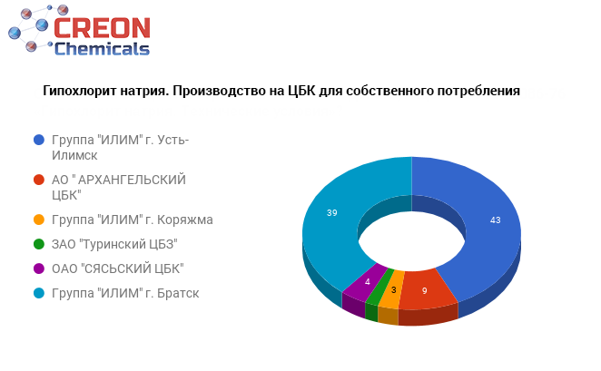Что касается водоподготовки, в частности, сегмента питьевого водоснабжения, то, несмотря на различные правительственные программы и переход многих водоканалов крупных городов России на обеззараживание гипохлоритом натрия, хлорирование воды по-прежнему остается одним из популярных – в т.ч. благодаря дешевизне - методов. Тем не менее, российские установки по производству гипохлорита натрия методом электролиза раствора поваренной соли в последние годы являются конкурентоспособными и активно используются на внутреннем рынке. В России реализовано уже более 300 проектов водоподготовки на отечественном оборудовании, общая производительность всех установок по активному хлору - почти 9.5 тыс. т в год.

«В пересчете на активный хлор баланс производства-потребления в прошлом году составил 65.1 и 65.8 тыс. т соответственно, - говорит эксперт. - Эти данные приведены с учетом производства на месте потребления. Что касается внешнеторговых операций на российском рынке гипохлорита натрия, то они практически не влияют на потребление – с учетом пересчета на активный хлор доля экспорта в производстве за 2016 г. составила 0.6%, а доля импорта в потреблении – 1.6%».

Наибольший объем импорта за последние шесть лет был зафиксирован в 2014 г. и составил почти 13 тыс. т. В прошлом году ввоз зарубежного продукта едва превысил 7 тыс. т. Основным импортером на протяжении последних лет традиционно является Финляндия (компания Kemira).

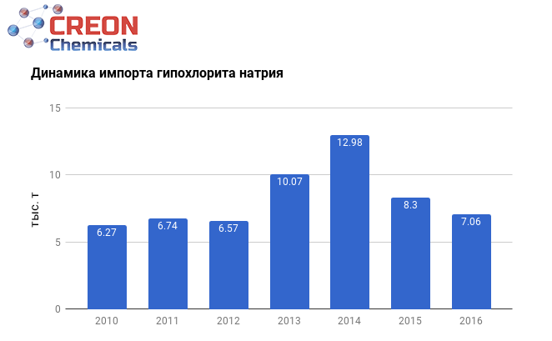

Несмотря на активное продвижение гипохлорита натрия в сегменте водоочистки, Россия в разы отстает от США по этому показателю. Так, мировое потребление хлора оценивается в 50-56 млн т/год, из этого объема на Россию приходится всего 2%, на США - 20%, на Китай - 50%, сообщил **Борис Ягуд**, исполнительный директор ассоциации «РусХлор». Столь существенную разницу в российских и американских объемах он объяснил абсолютно разными масштабами производства.

Промышленное применение гипохлорита натрия в США составляет 1.7 млн т, в России - всего 87 тыс. т. Отличие в сфере бытового использования еще более разительное - 2.5 млн т и 32 тыс. т соответственно.

Эксперт провел сравнительный анализ затрат при применении хлора и гипохлорита натрия. По большинству параметров – затраты на оборудование и обслуживание, доступность и проч. – хлор более удобен и экономичен. Однако все эти плюсы частично перевешиваются минусом в виде высокой токсичности.

***Перемены - к лучшему?***

Говоря о будущем рынка гипохлорита натрия, эксперты признают – отрасли необходим новый стандарт, который ужесточит требования к продукту и будет нацелен именно на обеззараживание питьевой воды. Действующий ГОСТ принят аж в 1976 г. и устарел и морально, и физически. В ходе дискуссии выяснилось, что новый документ уже разработан и вступит в силу совсем скоро – с 2018 г. Как рассказал **Олег Розенталь**, главный научный сотрудник Института водных проблем РАН, инициативой по изменению нынешнего стандарта выступил «Мосводоканал».

Новый ГОСТ-Р будет действовать только в пределах России (в отличие от своего предшественника, который работает на территории всего СНГ). За его основу взяты европейские нормы по питьевому водоснабжению, которые были адаптированы под российскую действительность. Стандарт будет регулировать как товарный продукт, так и гипохлорит натрия, производимый прямо на водоканалах методом прямого электролиза.

Эксперт отметил, что введение нового стандарта не отменяет действие старого. Использовать ли один из ГОСТов или продолжать работать по собственным ТУ - личный выбор каждого предприятия.

Борис Ягуд заметил, что новый стандарт однозначно устраивает «Мосводоканал», но насколько он был согласован с другими производителями гипохлорита натрия – большой вопрос. В связи с этим Олег Розенталь сообщил: новый стандарт ни в коем случае не содержит нормативов качества продукции, принятых в «Мосводоканале». Скорее, эти требования отвечают тем, которые приняты в странах Евросоюза. Более того, «в адрес института были направлены десятки замечаний и возражений, которые рассматривались и учитывались, но не было ни единого возражения в части предложенных технических требований».

Интерактивное голосование показало: большинство участников конференции поддерживают введение нового ГОСТа:

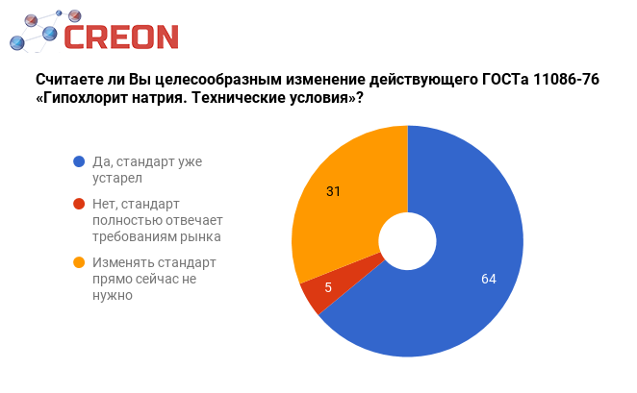

Один из немногих производителей, чей продукт полностью соответствует новому ГОСТу, - «ВТЕ Юго-Восток». Как рассказал руководитель отдела реализации и развития **Алексей Ступин**, компания сейчас получает много запросов на поставку от европейских потребителей. Хотя 70% предприятий в ЕС используют жидкий хлор, дефицит гипохлорита натрия (особенно в Восточной Европе) налицо. Ужесточение экологических норм привело к тому, что ряд предприятий, им не соответствующий, должен закрыться уже в ближайшее время. Соответственно, потребители ищут надежного импортера гипохлорита, и считают таковым российские заводы, в частности, «ВТЕ Юго-Восток».

«Конечно, существует немало препятствий для работы, - говорит Алексей Ступин. - Это и неотработанная логистика, и заградительные пошлины. Однако все это преодолимо, и мы с оптимизмом смотрим в будущее. Причем настолько, что ежеквартально увеличиваем объемы производства, и положительная динамика будет сохраняться».

Помимо роста спроса со стороны зарубежных потребителей, г-н Ступин отметил и повышенный интерес от российских компаний. В поставках гипохлорита натрия заинтересованы и водоканалы, и производители бытовой химии.

***Слово потребителям***

«Домодедовский водоканал», говорит главный технолог **Алина Вялова**, хотел бы попробовать использовать для обеззараживания питьевой воды гипохлорит натрия, который соответствует новому ГОСТу, и даже направлял запрос производителю. «Отпугнула стоимость продукта – в два раза выше обычной, - рассуждает эксперт. – Тем не менее, закупки на следующий год еще продолжаются, поставщик будет определен в результате конкурса».

Использовать гипохлорит натрия предприятие начало с 2004 г. Первые закупки производились у «Новомосковского хлора». На данный момент поставщиком «Домодедовского водоканала» является «Скоропусковский синтез». По словам Алины Вяловой, применение гипохлорита натрия оказалось выгодным как по капитальным, так и по совокупным эксплуатационным затратам.

Продукцией «Скоропусковского синтеза» пользуется и «Водоканал» в Череповце. Как рассказала заместитель начальника технико-технологического отдела **Нина Макарова**, у предприятия поверхностный источник водоснабжения, соответственно, качество воды из него является сложным для обработки. «Водоканал» использует весь возможный арсенал реагентов: коагулянты, флокулянты и гипохлорит натрия для обеззараживания, а также проводит дополнительную обработку ультрафиолетом.

С 2009 г. «Водоканал Санкт-Петербурга» полностью отказался от обеззараживания питьевой воды при помощи небезопасного жидкого хлора и перешел на гипохлорит натрия, который сегодня производится на двух заводах, расположенных на Южной и Северной водопроводных станциях. «В самом начале работы, в 2006 и 2009 гг. соответственно, на заводах было установлено импортное оборудование, которое по прошествии времени и в результате активной эксплуатации, конечно, требует ремонта или замены комплектующих. В рамках политики импортозамещения мы занимаемся активным поиском российских аналогов. Например, тестируем на производстве отечественные электроды, которые требуют периодической замены, поскольку они играют одну из самых важных ролей при производстве реагента и наиболее подвержены его агрессивной среде. Для нас очень важно качество оборудования и комплектующих, ведь мы отвечаем на состояние питьевой воды мегаполиса, а значит, и за здоровье миллионов его жителей», - подчеркнула **Ольга Галактионова**, начальник оперативно-технологического сектора Северной водопроводной станции.

В этой связи участники конференции упомянули российскую компанию «Стерлитамакский каустик», которая является одним из лидеров в области восстановления покрытия электродов.